KẾT NỐI MẠNG TỪ CÔNG TY CHỨNG KHOÁN SANG KRX
Sơ đồ:
KRX: 2 trung tâm dữ liệu DC và DR
CTCK: 2 router wan: mỗi router wan có 1 line vật lí sang ISP, trên đó có 2 vlan sang DC và DR của KRX
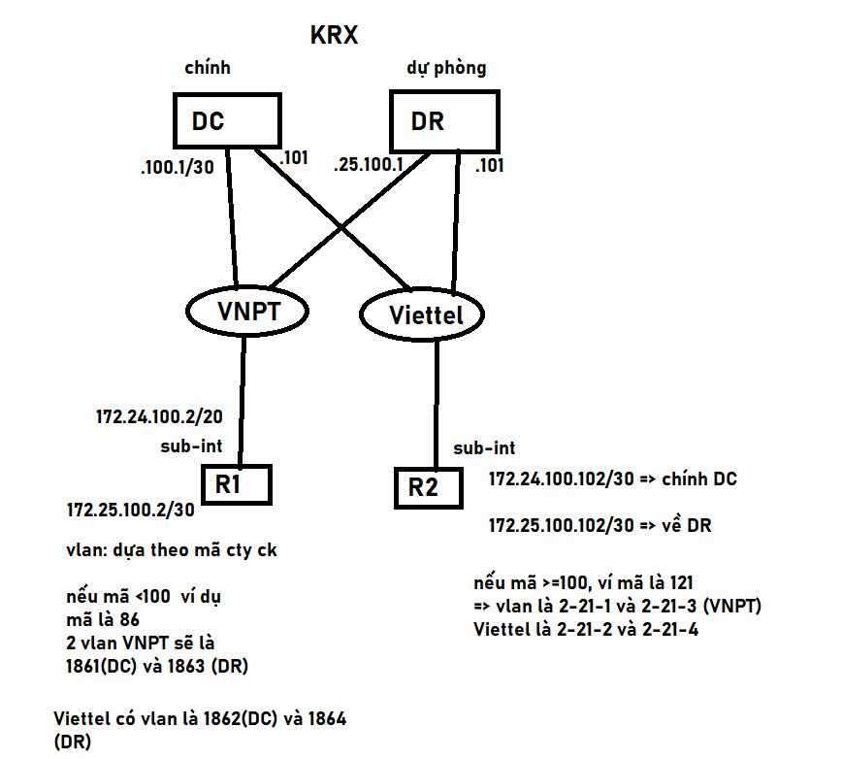
Quy hoạch IP WAN
VNPT:
172.24.mã CTCK.2/3Z0 , phía sở .1
172.25.mã CTCK.2/30, phía sở .1
Viettel:
172.24.mã CTCK.102/30, phía sở .101
172.25.mã CTCK.102/30, phía sở .101

Quy hoạch vlan cho WAN:
Trên wan cần chạy 02 sub-interface:
Ví dụ mã cty là 100 thì 2001 và 2003 (VNPT)
2002 và 2004 cho Viettel

Routing:
Toàn bộ là static route (khai theo file hướng dẫn sở cung cấp)

Quy hoạch IP cho các server nghiệp vụ: video sau

